План-конспект урока по предмету «История» в 6 классе
Тема: Китай и Япония в Средние века
Цель урока: определение специфики развития средневековых Китая и Японии, а также выявление причин и характера культурно-политического влияния Китая на Японию.
Планируемые результаты:
- Личностные: Осознание ценности культурного диалога и взаимовлияния народов, уважение к историческому наследию.
- Метапредметные:
  - Познавательные: Умение анализировать информацию, представленную в разных источниках (текст, иллюстрация, карта), сравнивать, делать выводы, решать проблемные задачи.
  - Регулятивные: Умение планировать свои действия в соответствии с поставленной задачей, осуществлять взаимоконтроль.
  - Коммуникативные: Умение работать в группе, вести диалог, аргументировать свою точку зрения.
- Предметные: Знать особенности государственного устройства, хозяйства и культуры Китая и Японии в Средние века; уметь объяснять, почему Япония заимствовала элементы китайской культуры и государственности.
Оборудование: Учебник В.Р. Мединского, проектор, интерактивная доска (или карта), раздаточный материал («Памятки исследователя», карточки с заданиями для групп), свиток (или его имитация) для рефлексии, таймер.
Тип урока: Урок открытия нового знания.
Время: 30 минут.
Ход урока
1. Организационный момент (1 минута)
Деятельность учителя: Звенит звонок. Учитель встречает детей
Слова учителя: «Здравствуйте, юные исследователи-детективы! Меня зовут Димитрий Алексеевич. Я рад видеть ваши любознательные лица. Сегодня нас ждет не просто урок, а настоящая научная экспедиция в загадочный мир Средневекового Востока. Прошу занять свои места в нашем "штабе". Настройтесь на рабочий лад, пусть сегодняшнее открытие обогатит каждого из вас! Я выдаю вам путевку в нашу экспедицию!»
Деятельность учащихся: Приветствуют учителя, организуют свое рабочее место, настраиваются на работу.
2. Актуализация знаний и мотивация. Создание проблемной ситуации (4 минуты)
Деятельность учителя: переход к теме через картинки, разложенные на партах уч-ся, формулировка цели
Слова учителя: «С начала учебного года мы начали знакомство со Средневековой Европой, но сегодня наше путешествие приведет нас в другую часть света. На ваших столах разложены «улики». Вам необходимо выяснить, к каким странам принадлежат эти предметы и как они связаны с темой нашего урока. Как вы думаете, куда отправится наша научная экспедиция?»
Деятельность учащихся: изучают «улики», высказывают предположения и озвучивают тему урока. Формулировка цели.
Слова учителя: «Действительно, тема нашего урока «Китай и Япония в Средние века». Как и у любого путешествия, у нашей научной экспедиции есть цель. Какова цель сегодняшнего урока? (озвучивают) Цель – определить особенности развития средневековых Китая и Японии, а также выявить причины и характер культурно-политического влияния Китая на Японию.
Деятельность учителя: Учитель демонстрирует на доске два изображения: китайскую пагоду и японский храм, а также иероглифы.
Слова учителя: «Внимание на экран. Перед вами два архитектурных памятника. Что между ними общего? (Выслушивает версии).
Действительно, сходство очевидно. И это сходство проявлялось не только в архитектуре. Поэтому главный вопрос нашего исследования, загадка, которую нам предстоит разгадать звучит следующим образом: "Почему Япония, "Страна восходящего солнца", в определенный период своей истории так стремилась походить на "Поднебесную империю" – Китай?".
Чтобы найти ответ, мы с вами поработаем в исследовательских группах. Ваша задача в течение 30 секунд определить капитана вашей экспедиционной группы, который будет распределять роли, руководя общим процессом вашего исследования. Каждая группа сейчас получит «полевой дневник» с заданием. Наша цель – собрать исторические факты, обменяться открытиями и дать аргументированный ответ на этот проблемный вопрос. Попрошу руководителя экспедиции 1, 2, 3, 4 групп подойти за своим научным чемоданчиком».
Деятельность учащихся: Рассматривают изображения, высказывают предположения. Принимают поставленную проблему
3. Открытие нового знания. Игровая технология "Экспедиция в прошлое". Работа в группах (10 минут)
Деятельность учителя: Учитель выполняет роль научного руководителя экспедиции. Он раздает каждой группе «Памятки исследователя» (план работы) и карточки с заданиями, основанными на материале учебника. Контролирует время (таймер), координирует работу, помогает сформулировать мысли, если это необходимо.
Слова учителя: «Исследователи, в ваших чемоданчиках — памятка для работы в группах, задания, карты неизведанных земель, дополнительный материал. Вам дается 10 минут на изучение "местности" и подготовку краткого отчета. Ваша цель — стать лучшими экспертами в своем вопросе, чтобы потом поделиться знаниями со всей экспедицией. На старт, внимание, начинаем!»
Группа 1: "Географы-натуралисты"
- Задание: Изучите текст учебника (п. 1, 3), раздаточный материал и карту. Выпишите ключевые особенности географического положения и природных условий Китая и Японии. Как природа повлияла на характер и хозяйство народов?
Слова учителя (при обходе): «Что давала китайцам их плодородная земля? А с какими вызовами сталкивались японцы на своих островах? Как это могло повлиять на их желание учиться у соседа?»
Возможные ответы детей и их обсуждение в группе:
- Ученик 1: «Китай большой, там много равнин, рек. Учебник говорит, что они "благоустроили свою страну", выращивали рис, чай... Им было где развернуться».
- Ученик 2: «А Япония — это острова. Там постоянно что-то происходит: землетрясения, тайфуны... "Природа не баловала жителей", написано тут. Им было тяжелее, земли меньше».
- Ученик 3: «Наверное, глядя на богатого и спокойного соседа, японцы думали: "Вот бы нам так!" Они хотели такой же стабильной и сытой жизни, как в Китае».
- Итоговый вывод группы (для отчета): Китай имел выгодные условия для развития земледелия и создания мощной цивилизации. Япония, страдая от суровых природных условий, видела в Китае эталон процветания и стабильности, к которому стоит стремиться.
Группа 2: "Политологи"
- Задание: Проанализируйте систему государственного управления в Китае (п. 1, 2) и Японии (п. 3). Что такое экзамены на чин? Кто такие сёгун и самурай? В чем главное отличие власти императора в Китае и Японии?
- Слова учителя (при обходе): «Обратите внимание на "систему экзаменов" в Китае. Это было уникально! А в Японии власть оказалась в руках военных. Почему японский император не смог стать таким же всесильным, как китайский?»
Возможные ответы детей и их обсуждение в группе:
- Ученик 1: «В Китае император — "сын Неба", всё решает. Но чиновников выбирали по уму! Надо было сдать экзамен. "Стать чиновником мог каждый образованный человек". Это круто!»
- Ученик 2: «А в Японии император тоже был, но настоящая власть у сёгуна — главного военного. "Император был отстранён от управления". А знать сама управляла своими землями, у них были самураи».
- Ученик 3: «Получается, в Китае была сильная центральная власть, а в Японии — власть знати, аристократии. Японцы взяли у Китая идею императора, но их собственная знать оказалась слишком сильной, и система получилась другая».
- Итоговый вывод группы (для отчета): Япония заимствовала из Китая саму идею централизованного государства во главе с императором. Однако местная аристократия (даймё) и военное сословие (самураи, сёгун) были настолько сильны, что не позволили установить такую же абсолютную власть императора, как в Китае. В итоге в Японии сложилась своеобразная военная диктатура сёгуната при номинальной власти императора.
Группа 3: "Культурологи"
- Задание: Изучите достижения культуры Китая (п. 4) и их влияние на Японию (п. 3, 4). Что Япония заимствовала (письменность, религия, архитектура)? Что создала самобытного (танка, хокку, чайная церемония, синтоизм)?
- Слова учителя (при обходе): «Вы увидите, как буддизм, конфуцианство и иероглифы пришли из Китая. Но посмотрите, как японцы их переработали! В чем, например, разница между китайской и японской чайной церемонией?»
Возможные ответы детей и их обсуждение в группе:
- Ученик 1: «Китайцы изобрели кучу всего: порох, компас, бумагу, шёлк. И у них были конфуцианство, даосизм. Япония у них взяла буддизм, иероглифы, архитектуру пагод».
- Ученик 2: «Но они не просто скопировали! У них своя религия — синтоизм, где поклоняются природе. И они придумали свои стихи — танка и хокку, очень короткие».
- Ученик 3: «Да, и чайная церемония у них другая. В Китае — пробуют разные сорта, а в Японии — это как ритуал для гармонии. Они взяли идею, но сделали по-своему».
- Итоговый вывод группы (для отчета): Япония массово заимствовала культурные достижения Китая: письменность, буддизм, архитектуру, чай. Но она не слепо копировала, а творчески перерабатывала все заимствования, соединяя их с собственной древней религией синто и уникальным чувством прекрасного, что привело к созданию самобытной культуры (танка, хокку, японская чайная церемония).
Группа 4: "Экономисты-изобретатели"
- Задание: Охарактеризуйте хозяйство Китая (п. 1) и Японии (раздаточный материал). Какие культуры выращивали? Какие ремесла и изобретения были знамениты? (фарфор, шёлк, порох, компас). Как была устроена торговля (экспедиции Чжэн Хэ)?
- Слова учителя (при обходе): «Китай был технологическим гигантом Средневековья! Попробуйте представить, как его богатства и технологии впечатляли японцев. Был ли у Японии выбор, не перенимать эти достижения?»
Возможные ответы детей и их обсуждение в группе:
- Ученик 1: «Китай был супер-технологичным! Они делали фарфор, шёлк, придумали порох и компас. Это были государственные секреты! За разглашение — казнь!»
- Ученик 2: «Их крестьяне кормили огромную страну: рис, чай, сахарный тростник. Они строили каналы, Великую стену. У них была мощная экономика».
- Ученик 3: «Они даже плавали в другие страны, как Чжэн Хэ, на 250 кораблях! Чтобы торговать и показывать свою мощь. Конечно, Япония, глядя на такого соседа, хотела перенять их технологии и стать такой же сильной и богатой».
- Итоговый вывод группы (для отчета): Китай в Средние века был экономическим и технологическим "гигантом" с развитым земледелием, уникальными ремеслами (фарфор, шёлк) и великими изобретениями (компас, порох, бумага). Для Японии Китай был примером невероятного экономического и технологического превосходства, и стремление перенять эти достижения было вопросом выживания и развития.
Деятельность учащихся: Работают в группах: читают текст, анализируют, обсуждают, делают краткие записи в тетрадях или на листах. Готовят краткий отчет (1-2 минуты на выступление).
4. Физкультминутка (2 минуты)
Слова учителя: «Время вышло. Отложите свои работы. Наша экспедиция – дело увлекательное, но требующее концентрации. Прежде, чем вы представите свои работы, давайте проведем восточную гимнастику для ума и тела. Встаньте, пожалуйста. Представьте, что вы самураи, оттачивающие мастерство, или китайские каллиграфы, выводящие иероглиф.
- Поднимаем руки высоко-высоко, тянемся к солнцу, как к символу японской богини Аматэрасу.
- Теперь плавно рисуем в воздухе огромный иероглиф "Мир". Медленно, сосредоточенно.
- А теперь представьте, что вы самурай перед решающем боем. Сделайте глубокий вдох, выдох. Отлично! Садитесь, полные сил для новых открытий».
Деятельность учащихся: Выполняют упражнения вместе с учителем.
5. Первичное закрепление. Решение проблемной задачи (8 минуты)
Этап обмена информацией (5 минут)
Слова учителя: «Время отчитываться о находках! Прошу экспертов от каждой группы выйти к доске и кратко, за 1 минуту, представить главный вывод своего исследования. Остальные внимательно слушаем, потому что из ваших фрагментов мы сложим ответ на главную загадку урока. Первыми выходит группа…».
Учитель по ходу выступлений заполняет на доске таблицу/схему:
Критерий | Китай (Учитель) | Япония (Ученик)
Природа и хозяйство | Большие плодородные земли, развитое земледелие | Острова, суровые условия, меньше ресурсов
Государственное управление | Сильный император, чиновники по экзаменам | Император-символ, реальная власть у сёгуна и знати
Культура | Великие изобретения, конфуцианство, иероглифы | Заимствование + переработка (синто, танка)
Экономические достижения | Фарфор, шёлк, порох, компас | Стремление перенять передовые технологии

Слова учителя: «Итак, мы собрали богатейший материал. Вернемся к нашему главному вопросу: "Почему Япония стремилась походить на Китай?" Давайте вместе сформулируем ответ, опираясь на наши записи». Учитель подводит учащихся к выводу.
Возможный вывод/Ответ учащихся: Япония заимствовала у Китая потому, что Китай был могущественной, высокоразвитой цивилизацией с эффективной системой государственного управления (чиновники-конфуцианцы), передовыми технологиями (ремесла, изобретения) и богатейшей культурой (письменность, архитектура, философия). Для японцев это был эталон цивилизованности. Однако, перенимая многое, Япония адаптировала заимствования под свои условия (например, власть сёгунов вместо императора, синтоизм наравне с буддизмом), сохранив свою уникальность.
Слова учителя: «Давайте вспомним цель нашего урока. Удалось ли нам ее достичь? Браво, исследователи! Вы не только нашли ответ, но и увидели главное: заимствование – это не слепое копирование, а творческий процесс, который не отменяет национальной самобытности».
6. Рефлексия. Ритуал «Выбор Пути: Учитель или Ученик?» (4-5 минут)
Деятельность учителя: Учитель прикрепляет на доске два длинных свитка. На одном свитке написано иероглифами и по-русски: «Путь Учителя (Китай)». На другом: «Путь Уникального Ученика (Япония)». Рядом ставит корзину с двумя видами предметов:
- Красные китайские узлы-удачи или красные бумажные кружки (символ Китая, «Поднебесной», процветания).
- Белые японские оригами-журавлики или белые бумажные квадратики (символ Японии, чистоты, уникального пути).
Слова учителя: (Говорит загадочно и неторопливо) «Наше путешествие завершается. Мы увидели две великие страны. Одна — «Учитель», могучий и древний Китай, создавший эталон цивилизации. Другая — «Ученик», Япония, которая не просто копировала, а впитывала знания, чтобы найти свой, уникальный путь.
Сейчас я попрошу вас сделать личный выбор, который станет итогом нашего урока.
Подумайте над вопросом: Чей путь, чья судьба оказались вам ближе, интереснее или поучительнее сегодня?
- «Путь Учителя» — это путь Китая. Путь создания империи, строгого порядка, великих изобретений, системы, где статус зависит от знаний. Путь, который диктует правила другим.
- «Путь Уникального Ученика» — это путь Японии. Путь адаптации, тонкого переосмысления, сохранения своей души даже при заимствовании. Путь самурайского духа, синтоистской гармонии с природой и нахождения силы в своей особенности.
Свой выбор вы выразите не словом, а действием. Подойдите, возьмите из корзины тот символ, который соответствует вашему внутреннему отклику:
- Красный узел — если ваш выбор за «Путем Учителя» (Китай).
- Белого журавлика — если ваш выбор за «Путем Уникального Ученика» (Япония).
Затем положите свой символ на тот свиток-путь, который вы выбрали. И, если захотите, коротко объясните свой выбор одним предложением, начиная с фразы: «Я выбираю этот путь, потому что...»
Деятельность учащихся:
- Учащиеся в раздумье подходят к корзине. Выбор символа — это глубокий, невербальный акт рефлексии.
- Они кладут свой символ на соответствующий свиток, создавая две визуальные «дорожки» предпочтений.
- По желанию, они могут озвучить свою причину. Это могут быть очень разные аргументы:
  - «Я выбираю путь Китая, потому что меня восхищает, как можно было столько всего изобрести».
  - «Я выбираю путь Японии, потому что умение оставаться собой, перенимая чужое, — это очень сильнo».
  - «Я выбираю путь Китая, потому что система экзаменов кажется мне очень справедливой».
  - «Я выбираю путь Японии, потому что кодекс самурая и дух камикадзе вызывают уважение».
Завершение ритуала:
Слова учителя: (Учитель смотрит на получившиеся «тропы» из символов на свитках).
«Посмотрите, как распределились наши предпочтения. Кто-то увидел мудрость в силе и порядке Учителя. Кто-то — вдохновение в гибкости и уникальности Ученика.
И в этом — главный вывод нашего урока. Не существует одного "правильного" пути развития. Есть путь Китая, создавшего великую цивилизацию-образец. И есть путь Японии, доказавшей, что можно, учась у великого соседа, не потерять, а обрести себя. Оба пути по-своему гениальны. Спасибо вам за ваш честный и вдумчивый выбор. Наши научная экспедиция подошла к концу.
7. Инструктаж по домашнему заданию (1 минута)
Слова учителя: «Домашнее задание я предлагаю вам на выбор, в соответствии с вашими интересами и силами. Вы можете выбрать тот уровень, который вам по душе.
- (Обязательный уровень): Прочитать параграф 16-17 в учебнике. Составить 5 тестовых вопросов по теме урока с вариантами ответов.
- На "4" (Продвинутый уровень): Написать "Письмо от имени японского аристократа", который посетил Китай в эпоху Тан. Что его поразило? Что бы он хотел перенести в Японию?
- На "5" (Творческий уровень): Создать небольшую презентацию или красочную открытку-сравнение "Два изобретения: одно из Китая, одно из Японии", объяснив их значение.
Спасибо вам за плодотворную работу, дорогие исследователи! Вы были великолепны. Урок окончен».

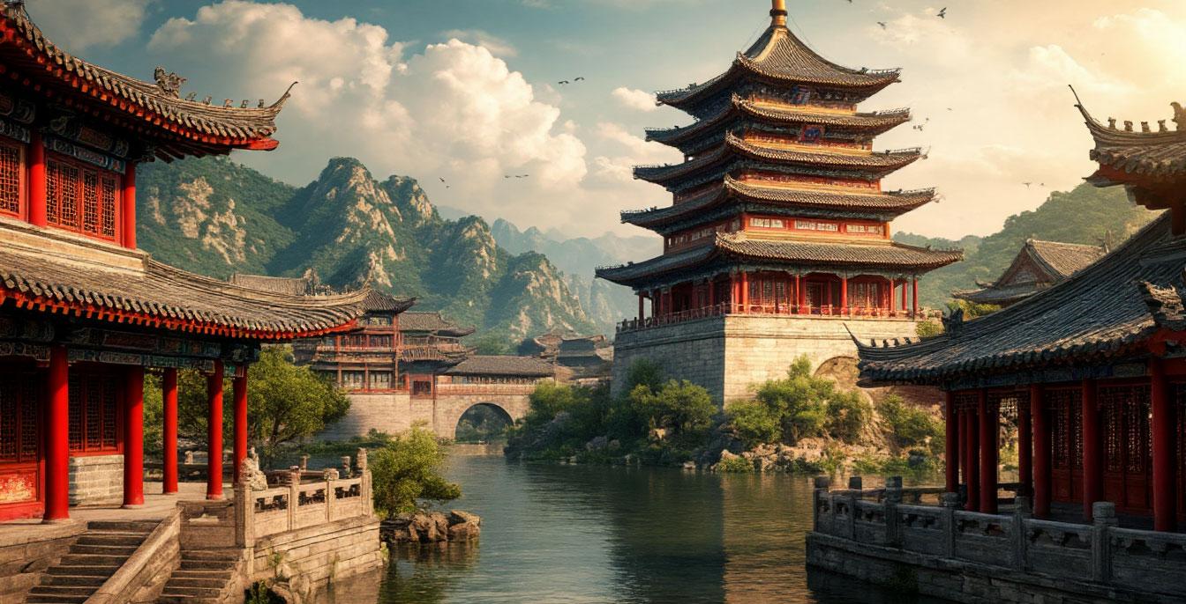

ПУТЕВКА В НАУЧНУЮ ЭКСПЕДИЦИЮ
ЗАГАДОЧНОГО МИРА СРЕДНЕВЕКОВОГО ВОСТОКА
ОТПРАВЛЕНИЕ: СЕЙЧАС

ПУТЕВКА В НАУЧНУЮ ЭКСПЕДИЦИЮ
ЗАГАДОЧНОГО МИРА СРЕДНЕВЕКОВОГО ВОСТОКА
ОТПРАВЛЕНИЕ: СЕЙЧАС

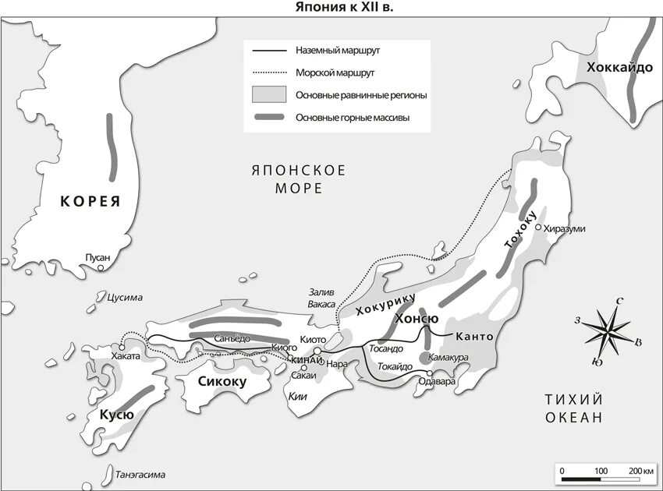
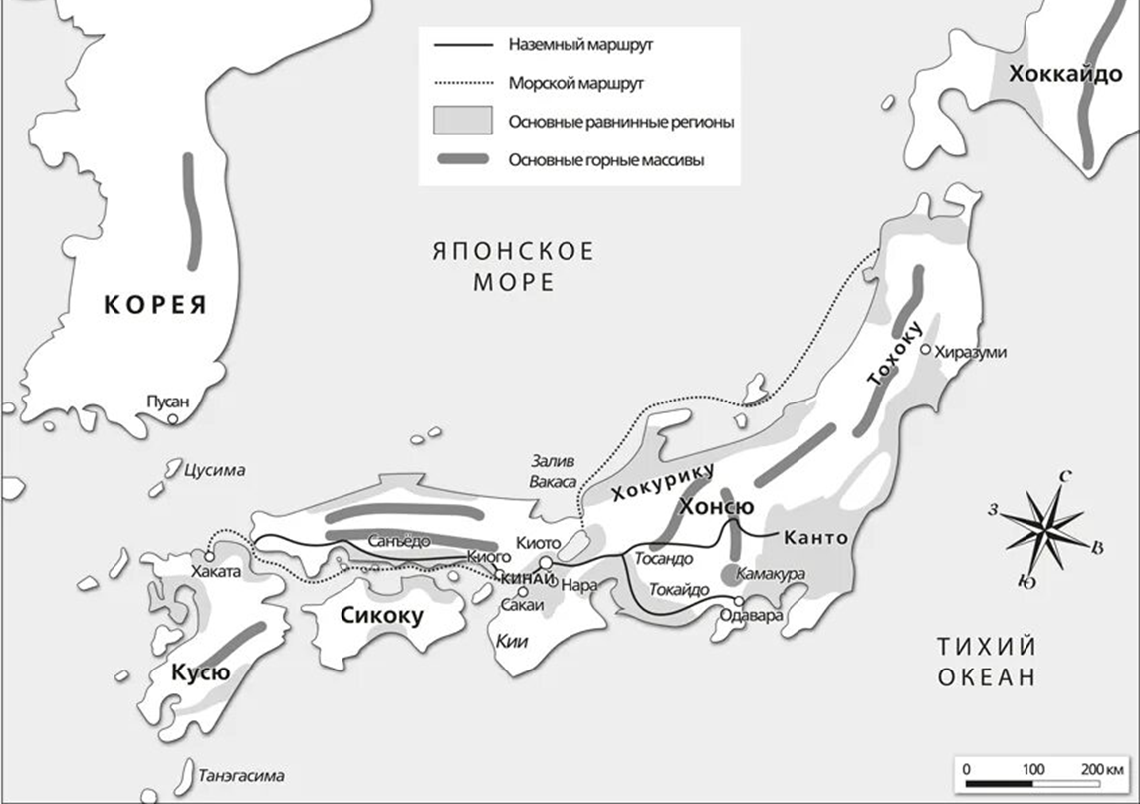
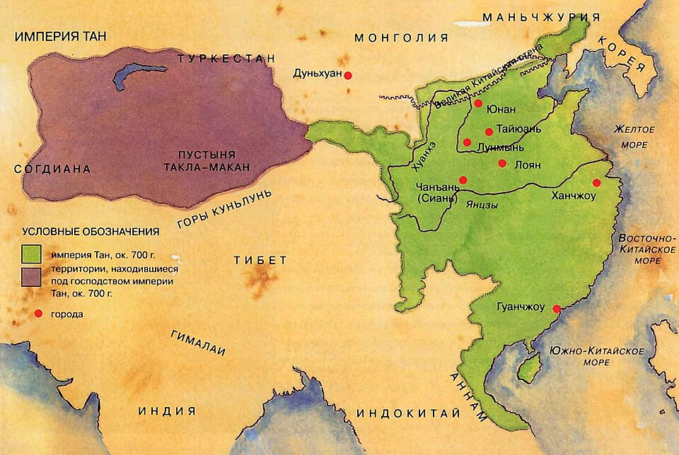

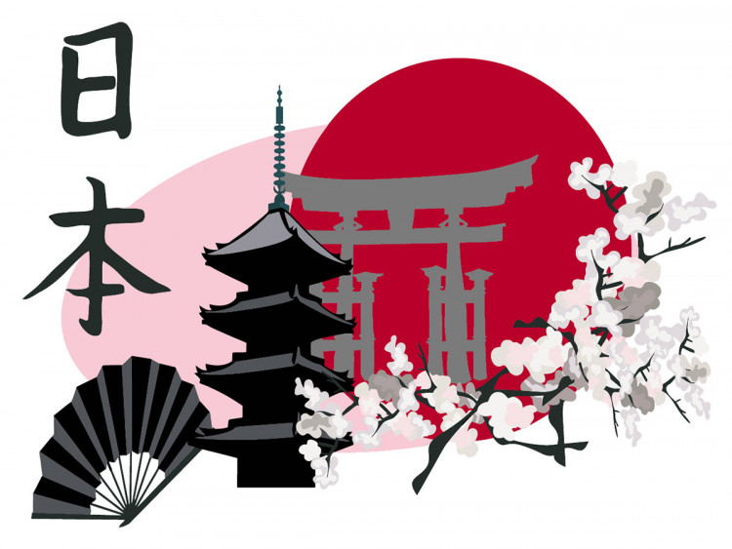
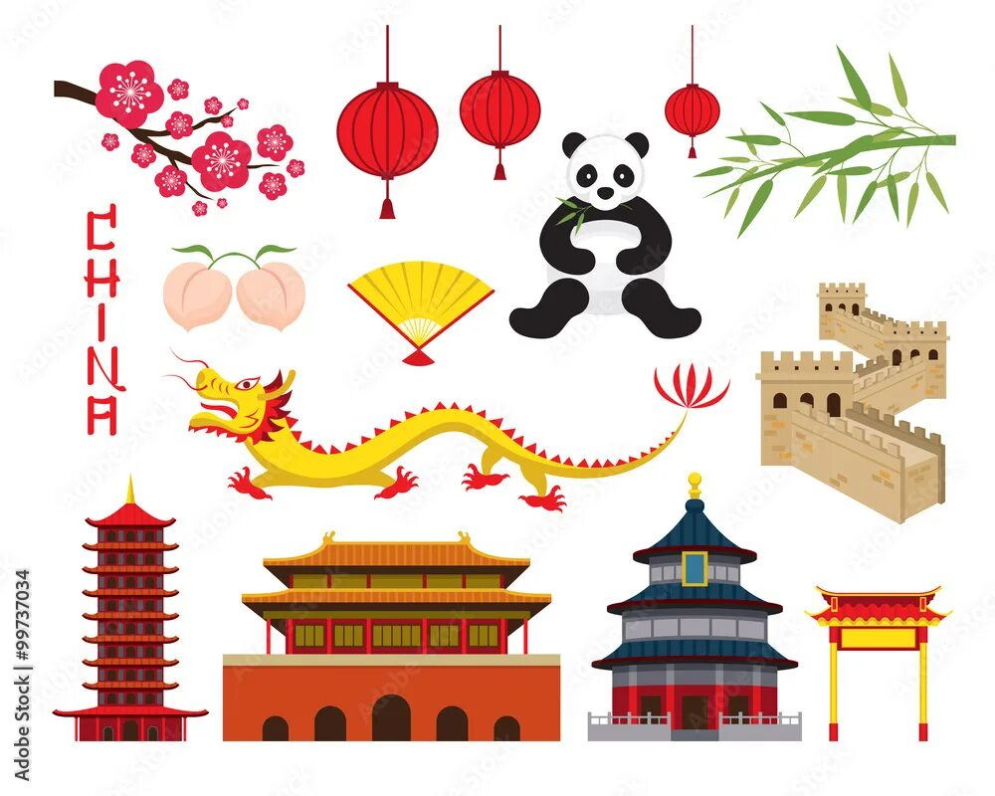
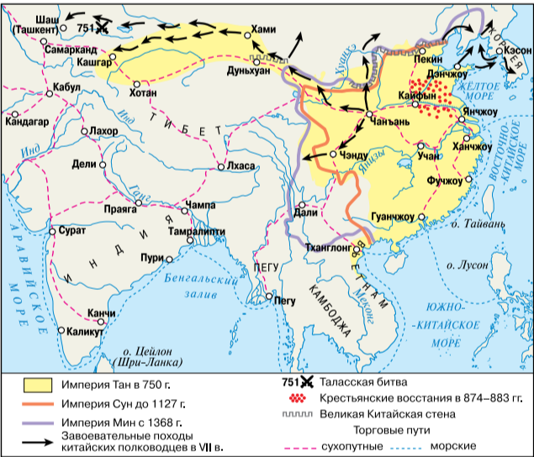

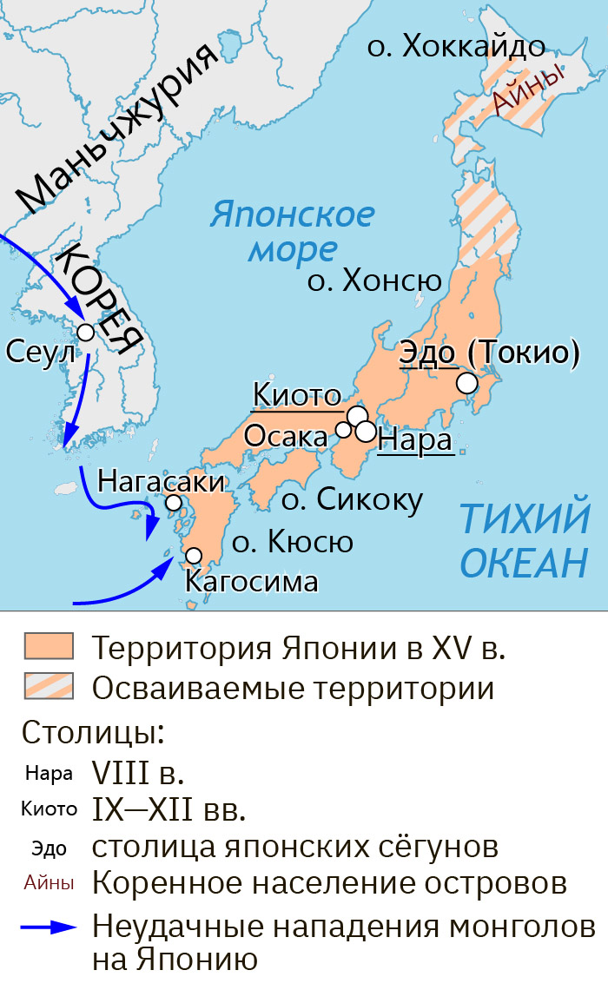

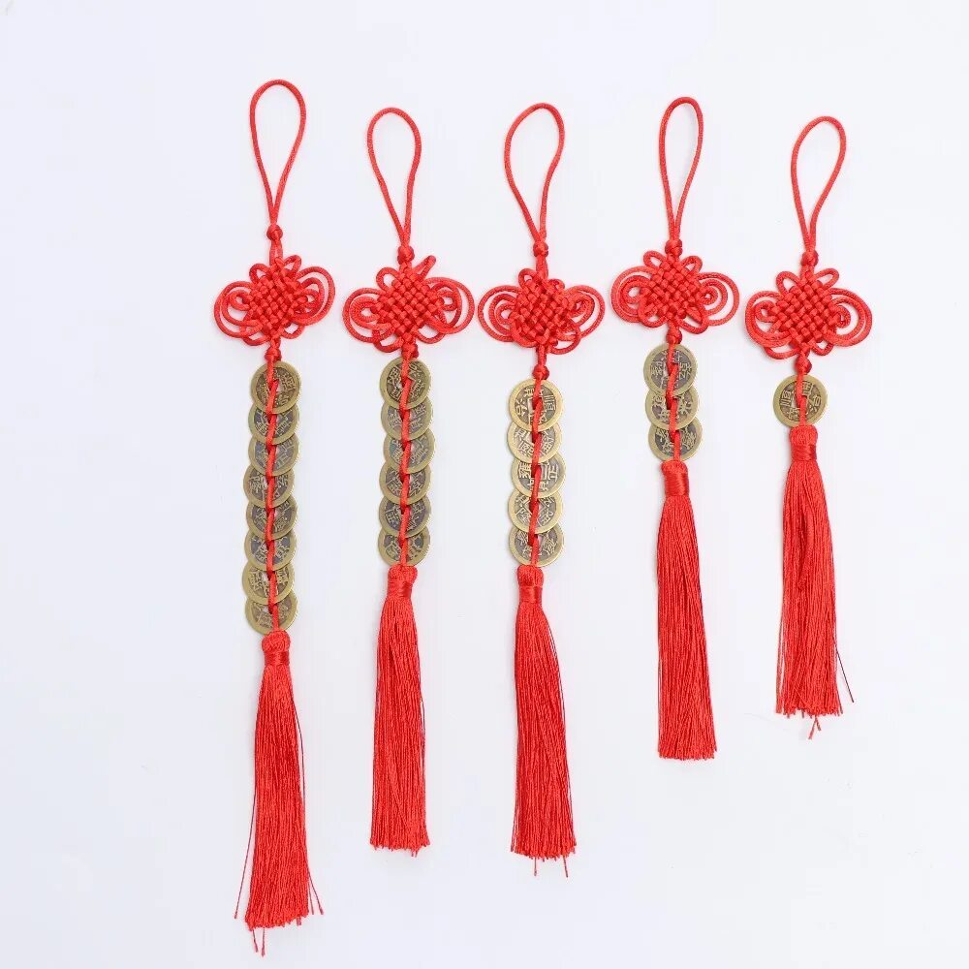

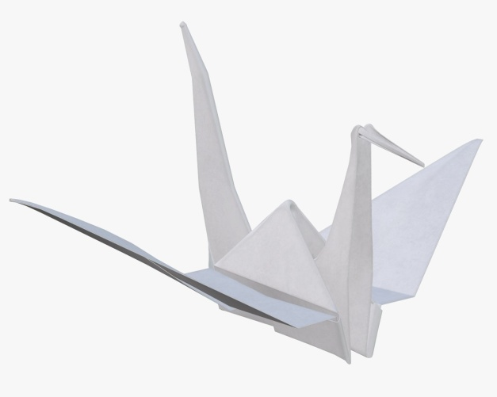

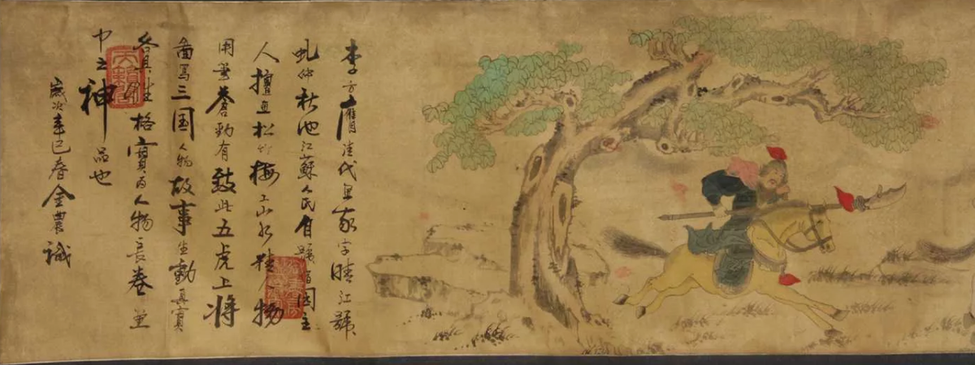

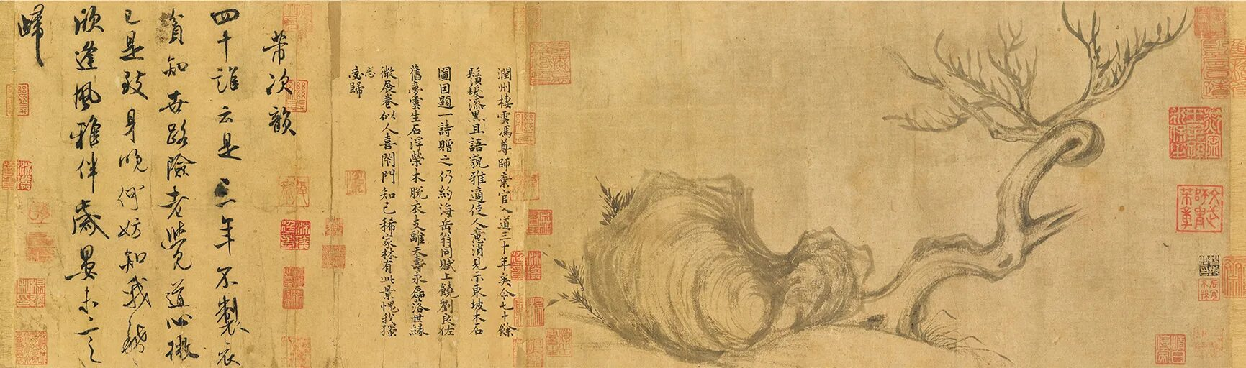

Группа 4: "Экономисты-изобретатели"

Группа 3: "Культурологи"

Группа 2: "Политологи"

Группа 1: "Географы-натуралисты

Полевой дневник исследователей
Японии и Китая в Средние века
Группа 1: "Географы-натуралисты"

Кодекс юных исследователей
Дорогие друзья! Вы – часть научной экспедиции. Успех нашего общего открытия зависит от каждого! Соблюдайте эти простые правила:
- Один говорит – все слушают. У каждого учёного есть своя ценная мысль. Выслушайте товарища до конца, не перебивайте.
- Говорите по делу и уважайте мнение других. Даже если вы не согласны с гипотезой коллеги, выскажите свою точку зрения вежливо и аргументированно. Фраза «Я думаю иначе, потому что...» – лучший помощник в споре.
- Доверяйте источнику, но проверяйте. Вся наша работа строится на тексте учебника – это наша главная карта. Сверяйтесь с ним, находите подтверждение своим словам.
- Фиксируйте открытия. Всякая ценная мысль должна быть записана! Назначьте в группе секретаря или записывайте выводы вместе.
- Цените время экспедиции. Работайте быстро и слаженно. Помните: у нас всего 10 минут на раскопки знаний!
- Действуем как одна команда. Мы – единомышленники, объединённые одной целью. Помогайте, поддерживайте и вместе вы добьётесь успеха!
Чётко распределите роли: один фиксирует в таблице, 1-2 изучается раздаточный материал, 1-2 ищут информацию про Китай, 1-2 ищут информацию про Японию. Работать должна команда, а не один человек!

ДОПОЛНИТЕЛЬНЫЙ МАТЕРИАЛ:
Китай – Китай занимал обширную часть Восточной Азии, с разнообразным рельефом. С одной стороны, страна была защищена естественными барьерами: Тибетское нагорье и Гималаи на западе, пустыни (Такла-Макан, Гоби) на северо-западе, густые леса на юге. С другой стороны, на востоке Китай имел длинную береговую линию с Жёлтым, Восточно-Китайским и Южно-Китайским морями, что способствовало развитию мореплавания и торговли. Основой китайской цивилизации были реки Хуанхэ (Жёлтая) на севере и Янцзы на юге. Их долины были центрами земледелия и концентрации населения. Благодаря плодородным почвам в речных долинах Китай был высокоразвитой аграрной цивилизацией. Выращивали рис (на юге), просо и пшеницу (на севере). Река Хуанхэ, известная как "Горе Китая", часто меняла русло и вызывала катастрофические наводнения, что требовало от центральной власти организации сложных ирригационных работ и строительства дамб. Северный Китай с его более суровым континентальным климатом был центром политической власти, в то время как Южный Китай с мягким влажным климатом стал экономическим и сельскохозяйственным центром, особенно после строительства Великого канала, связавшего бассейны Хуанхэ и Янцзы. Несмотря на природные барьеры, через северо-запад проходил Великий шёлковый путь, связывавший Китай со Средней Азией и далее с Европой.

Япония – Япония расположена на обширном архипелаге к востоку от материка. Это ключевая особенность, определившая её историю. Море служило естественным защитным барьером от иностранных вторжений (например, от монголов в XIII веке). Однако проливы не были непреодолимыми, что позволяло осуществлять культурный обмен с Китаем и Кореей. Около 80% территории Японии занимают горы и возвышенности. Это оставляло мало пригодных для земледелия равнин. Нехватка равнинных земель для сельского хозяйства была постоянным вызовом. Это способствовало развитию интенсивных методов земледелия, в частности культивации риса на террасированных склонах холмов. Мореплавание, рыболовство и торговля между островами были жизненно важны для экономики. Море также было главным путём для заимствования культурных достижений из Китая (письменность, буддизм, архитектура). Япония находится в зоне высокой вулканической и сейсмической активности, а также подвержена тайфунам. Эта постоянная угроза стихийных бедствий сформировала в японской культуре мировоззрение, ценящее хрупкость и изменчивость бытия. Влажный муссонный климат благоприятствовал выращиванию риса, но требовал коллективного труда для создания ирригационных систем, что укрепляло общинные связи.
- Задание: Изучите текст учебника (параграф 16-17, стр. 148) (пункт 1, 3), раздаточный материал и карту. Выпишите ключевые особенности географического положения и природных условий Китая и Японии. Как природа повлияла на характер и хозяйство народов? Ответы записывайте ниже
- При выполнении заданий задумывайтесь над этими вопросами: «Что давала китайцам их плодородная земля? А с какими вызовами сталкивались японцы на своих островах? Как это могло повлиять на их желание учиться у соседа?»

Ключевые особенности географического положения Китая и Японии:

Ключевые особенности природных условий Китая и Япония:

Как природа повлияла на характер и хозяйство народов?
Полевой дневник исследователей
Японии и Китая в Средние века
Группа 2: "Политологи"

Кодекс юных исследователей
Дорогие друзья! Вы – часть научной экспедиции. Успех нашего общего открытия зависит от каждого! Соблюдайте эти простые правила:
- Один говорит – все слушают. У каждого учёного есть своя ценная мысль. Выслушайте товарища до конца, не перебивайте.
- Говорите по делу и уважайте мнение других. Даже если вы не согласны с гипотезой коллеги, выскажите свою точку зрения вежливо и аргументированно. Фраза «Я думаю иначе, потому что...» – лучший помощник в споре.
- Доверяйте источнику, но проверяйте. Вся наша работа строится на тексте учебника – это наша главная карта. Сверяйтесь с ним, находите подтверждение своим словам.
- Фиксируйте открытия. Всякая ценная мысль должна быть записана! Назначьте в группе секретаря или записывайте выводы вместе.
- Цените время экспедиции. Работайте быстро и слаженно. Помните: у нас всего 10 минут на раскопки знаний!
- Действуем как одна команда. Мы – единомышленники, объединённые одной целью. Помогайте, поддерживайте и вместе вы добьётесь успеха!
Чётко распределите роли: один фиксирует в таблице, 1-2 изучается раздаточный материал, 1-2 ищут информацию про Китай, 1-2 ищут информацию про Японию. Работать должна команда, а не один человек!
- Задание: Проанализируйте систему государственного управления в Китае (параграф 16-17, стр. 148) (пункты 1, 2) и Японии (пункт 3). Что такое экзамены на чин? Кто такие сёгун и самурай? В чем главное отличие власти императора в Китае и Японии? Ответы записывайте ниже
- При выполнении заданий задумывайтесь над этими вопросами: «Обратите внимание на "систему экзаменов" в Китае. Это было уникально! А в Японии власть оказалась в руках военных. Почему японский император не смог стать таким же всесильным, как китайский?»

Что такое экзамены на чин:

Кто такие сёгун и самурай:

В чем главное отличие власти императора в Китае и Японии:

Критерий | Китай (учитель) | Япония (ученик)
Природа и хозяйство
(географическое положение, погодные условия, земля, ресурсы)

Критерий | Китай (учитель) | Япония (ученик)
Государственное устройство
(кто правил, у кого была власть, что такое экзамен на чин, кто такой сёгун и самурай)

Критерий | Китай (учитель) | Япония (ученик)
Культура
(во что верили, кто и что изобрёл сам, а кто и что заимствовал, что было оригинальное)

Критерий | Китай (учитель) | Япония (ученик)
Экономические достижения
(что создали впервые, что выращивали, торговля, кто стремился перенять технологии и улучшить их)

Полевой дневник исследователей
Японии и Китая в Средние века
Группа 3: "Культурологи"

Кодекс юных исследователей
Дорогие друзья! Вы – часть научной экспедиции. Успех нашего общего открытия зависит от каждого! Соблюдайте эти простые правила:
- Один говорит – все слушают. У каждого учёного есть своя ценная мысль. Выслушайте товарища до конца, не перебивайте.
- Говорите по делу и уважайте мнение других. Даже если вы не согласны с гипотезой коллеги, выскажите свою точку зрения вежливо и аргументированно. Фраза «Я думаю иначе, потому что...» – лучший помощник в споре.
- Доверяйте источнику, но проверяйте. Вся наша работа строится на тексте учебника – это наша главная карта. Сверяйтесь с ним, находите подтверждение своим словам.
- Фиксируйте открытия. Всякая ценная мысль должна быть записана! Назначьте в группе секретаря или записывайте выводы вместе.
- Цените время экспедиции. Работайте быстро и слаженно. Помните: у нас всего 10 минут на раскопки знаний!
- Действуем как одна команда. Мы – единомышленники, объединённые одной целью. Помогайте, поддерживайте и вместе вы добьётесь успеха!
- Чётко распределите роли: один фиксирует в таблице, 1-2 изучается раздаточный материал, 1-2 ищут информацию про Китай, 1-2 ищут информацию про Японию. Работать должна команда, а не один человек!
- Задание: Изучите достижения культуры Китая (параграф 16-17, стр. 148) (пункт 4) и их влияние на Японию (пункты 3, 4). Что и каким образом Япония заимствовала у Китая (письменность, религия, архитектура)? Что создала самобытного (танка, хокку, чайная церемония, синтоизм)?
- При выполнении заданий задумайтесь над этими вопросами: «Вы увидите, как буддизм, конфуцианство и иероглифы пришли из Китая. Но посмотрите, как японцы их переработали! В чем, например, разница между китайской и японской чайной церемонией?»

Что и каким образом Япония заимствовала у Китая (сравнить с примерами):

Что Япония создала самобытного, отличного от Китая (сравнить с примерами):

Что такое синтоизм:

Полевой дневник исследователей
Японии и Китая в Средние века
Группа 4: "Экономисты-изобретатели"

Кодекс юных исследователей
Дорогие друзья! Вы – часть научной экспедиции. Успех нашего общего открытия зависит от каждого! Соблюдайте эти простые правила:
- Один говорит – все слушают. У каждого учёного есть своя ценная мысль. Выслушайте товарища до конца, не перебивайте.
- Говорите по делу и уважайте мнение других. Даже если вы не согласны с гипотезой коллеги, выскажите свою точку зрения вежливо и аргументированно. Фраза «Я думаю иначе, потому что...» – лучший помощник в споре.
- Доверяйте источнику, но проверяйте. Вся наша работа строится на тексте учебника – это наша главная карта. Сверяйтесь с ним, находите подтверждение своим словам.
- Фиксируйте открытия. Всякая ценная мысль должна быть записана! Назначьте в группе секретаря или записывайте выводы вместе.
- Цените время экспедиции. Работайте быстро и слаженно. Помните: у нас всего 10 минут на раскопки знаний!
- Действуем как одна команда. Мы – единомышленники, объединённые одной целью. Помогайте, поддерживайте и вместе вы добьётесь успеха!
Чётко распределите роли: один фиксирует в таблице, 1-2 изучается раздаточный материал, 1-2 ищут информацию про Китай, 1-2 ищут информацию про Японию. Работать должна команда, а не один человек!
ДОПОЛНИТЕЛЬНЫЙ МАТЕРИАЛ:
Япония – Основой экономики и жизни средневековой Японии было сельское хозяйство, ориентированное на интенсивное земледелие из-за нехватки равнинных земель. Рис был не просто едой, а основой всей экономики. Размер урожая риса измерялся в коку (~180 литров), и именно в коку измерялось богатство самураев и даймё (феодалов). Японцы довели до совершенства технологию выращивания риса на заливных полях (падди). Они создавали сложные ирригационные системы, строили террасы на горных склонах. Требовалась слаженная работа всей общины, что укрепляло коллективизм. Выращивались на неполивных полях в качестве дополнительных зерновых культур. Соя, адзуки (красная фасоль) были важным источником белка. Из сои делали тофу, мисо и соевый соус. Редис (дайкон), репа, баклажаны, огурцы. Выращивание чайных кустов, завезённых из Китая, стало распространяться среди самурайской аристократии и в буддийских монастырях, породив знаменитую чайную церемонию. Средневековый период Японии был эпохой расцвета уникальных ремёсел и технологий, многие из которых стали символами японской культуры. Японские мечи считаются вершиной кузнечного искусства своего времени. Технология многослойной ковки и закалки позволяла создавать клинки невероятной прострости, остроты и гибкости. Производство меча было не просто ремеслом, а священнодействием. Создание ламинарных и ламеллярных доспехов (например, о-ёрой) было сложным ремеслом, сочетавшим металл, кожу, шёлк и лакировку. Буддийские храмы украшались массивными бронзовыми колоколами и скульптурами, отлитыми с высочайшим мастерством. Под влиянием корейских и китайских техник японские гончары развили собственные стили, такие как Раку (связана с чайной церемонией) и знаменитую позже керамику Арита и Бидзэн. Японская бумага, изготавливавшаяся из коры тутового дерева, славилась своей прочностью, долговечностью и текстурой. Она использовалась для письма, живописи, изготовления раздвижных дверей (сёдзи) и даже одежды. С распространением буддизма широкое применение получила печать с деревянных досок для тиражирования сутр и изображений. Это подготовило почву для расцвета искусства гравюры укиё-э в более поздний период. Японские плотники разработали уникальные методы соединения балок и столбов без гвоздей, что позволяло зданиям выдерживать землетрясения. Яркие примеры — замковые башни (тэнсю) и буддийские храмы. Создание садов камней (карэсансуй) и пейзажных садов стало не просто ремеслом, а формой высокого искусства и философии. Японские мастера с китайскими в создании роскошных шёлковых тканей для одежды аристократии и самураев. Были развиты сложные техники крашения и росписи по шёлку и холсту, а также знаменитая техника резервирования узора при покраске (сибори).Таким образом, в Средние века Япония, активно заимствуя начальные импульсы с материка, развила их в абсолютно самобытные и совершенные формы ремёсел, которые определили её уникальную культурную идентичность.
Китай – Средневековый Китай (примерно династии Тан, Сун, Юань и Мин) был одной из самых передовых и продуктивных аграрных экономик в мире. Главная культура на влажном и тёплом юге Китая. Выращивание заливного риса на террасированных склонах холмов и в долинах рек Янцзы и Сицзян требовало сложных ирригационных систем и коллективного труда, что укрепляло общинные связи. Были выведены скороспелые сорта риса (из Вьетнама), что позволяло собирать по два урожая в год (система двойного урожая), значительно повышая продуктивность. Основные культуры на более сухом и прохладном севере Китая в бассейне реки Хуанхэ. Пшеница, которую мололи на муку для приготовления лапши и паровых булочек, постепенно становилась все более важной. Производство шёлка оставалось монополией Китая и важнейшей статьёй экспорта. Выращивание тутового дерева и разведение шелкопрядов было развито по всей стране, особенно в регионах к югу от Янцзы. Выращивание чая из небольшого садового растения превратилось в крупную отрасль сельского хозяйства. Чай стал национальным напитком, а чайная торговля — крайне прибыльным делом. Начиная с династии Сун, хлопок начал вытеснять коноплю и лубяные ткани, так как он был проще в выращивании и обработке, а также давал более тёплую и удобную одежду. Выращивалось огромное разнообразие овощей: капуста, редька, баклажаны, огурцы, лук, чеснок, побеги бамбука. Среди фруктов были распространены персики, сливы, хурма, личжи, апельсины. Средневековье стало «золотым веком» китайских технологий и ремёсел. Многие изобретения этого периода кардинально изменили не только Китай, но и весь мир. Изначально порох создавался даосами как эликсир бессмертия, но к эпохе Сун стал активно применяться в военном деле. Появились огненные копья (прототипы ракет), бомбы, гранаты и первые пушки, что революционизировало warfare. Сначала появилась ксилография (печать с цельной деревянной доски), а в XI веке Шэнь Ко описал подвижный шрифт, изобретённый кузнецом Би Шэном. Это резко удешевило производство книг, способствовало грамотности и распространению знаний. Изначально компас использовался в геомантии (фэншуй), но в период Сун стал применяться для навигации на море. Это позволило китайским мореходам совершать дальние океанские плавания и способствовало расцвету морской торговли. Китайцы рано освоили выплавку чугуна в больших доменных печах, используя уголь и мощные мехи с водяным приводом. Это позволяло массово производить орудия труда, оружие и даже художественные отливки (например, знаменитые чугунные львы). Инженер Су Сун в XI веке создал «Небесную колесницу» — огромные астрономические водяные часы с цепным приводом (антецедент анкерного механизма), которые были точнейшим хронометром своего времени. Китай сохранял секреты и монополию на производство шёлка, который был главным товаром на Великом шёлковом пути. Техники ткачества и вышивки достигли невероятной сложности и изощрённости. В эпоху Тан и особенно Сун китайский фарфор достиг совершенства. Знаменитые голубовато-зелёные селадоны и бело-голубой фарфор эпохи Мин высоко ценились по всему миру и были предметом роскоши. Производство фарфора было сложным технологическим процессом, требующим специальных печей (драконовые печи) и температуры обжига выше 1200°C. Китайские морские джонки были самыми крупными и технологически продвинутыми судами своего времени. Они оснащались водонепроницаемыми переборками, кормовым рулём и шёлковыми парусами, что делало их чрезвычайно мореходными. Бумага, изобретённая ещё в древности, в Средние века производилась в огромных количествах из тряпья, коры и бамбука. Она использовалась не только для письма, но и для обоев, оконных экранов, одежды, салфеток и, что важнее всего, для. Столкнувшись с нехваткой меди для чеканки монет, китайцы в эпоху Сун изобрели первые в мире бумажные деньги. Это революционное финансовое новшество упрощало торговлю и управление экономикой.
Таким образом, средневековый Китай был мировым технологическим лидером. Его аграрные и промышленные достижения не только обеспечили процветание собственной империи, но и, попав на Запад, стали катализатором глобальных изменений в эпоху Ренессанса и Великих географических открытий.

- Задание: Охарактеризуйте хозяйство Китая (параграф 16-17, стр. 148) (пункт 1) и Японии (раздаточный материал). Какие культуры выращивали? Какие ремесла и изобретения были знамениты? (фарфор, шёлк, порох, компас). Как была устроена торговля (экспедиции Чжэн Хэ)?
- При выполнении заданий задумайтесь над этими вопросами: «Китай был технологическим гигантом Средневековья! Попробуйте представить, как его богатства и технологии впечатляли японцев. Был ли у Японии выбор, не перенимать эти достижения?»

Какие культуры выращивали в Китае и Японии:

Какие ремесла и изобретения были знамениты в Китае и Японии?

Как была устроена торговля:



